Приложение №1
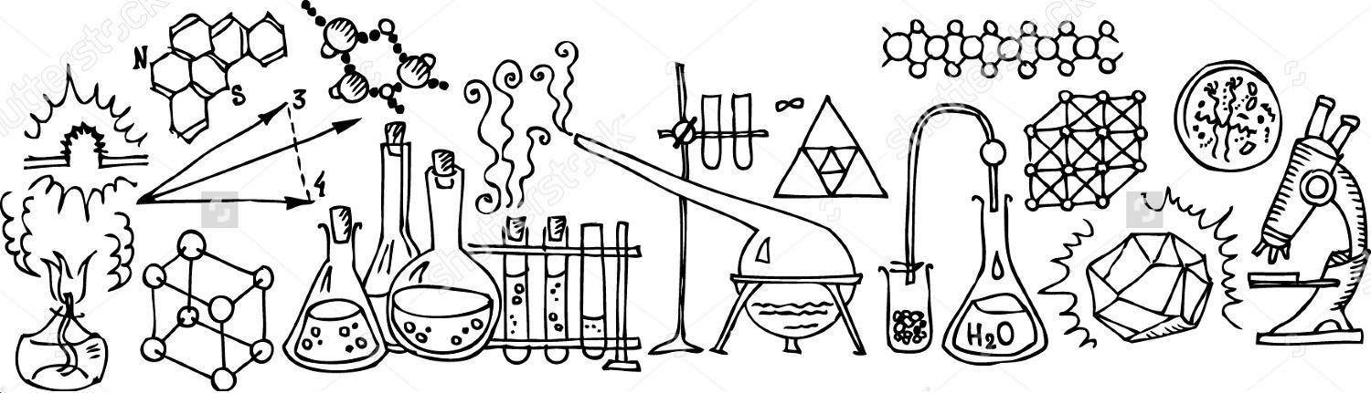

Информация о пункте проведения

Как добираться?

Участники Чемпионата могут добраться до Пермского государственного университета общественным транспортом:

Автобусами № 1, М5, 15, 25, 37, 40, 56, 64, 68; Троллейбусом № 5; Трамваями № 4, 5, 7, 9;

Маршрутными такси 9, 19 до ост. Пермь II; Трамваем № 3, 13 до остановки Университет.

От железнодорожного вокзала Пермь II можно дойти пешком (5 минут): с привокзальной площади нужно пройти через тоннель под железнодорожными путями, затем вдоль забора ботанического сада до проходной университета. Вход в университет через турникет с зеленой стрелкой (без пропуска).

Схема студенческого городка Пермского государственного университета
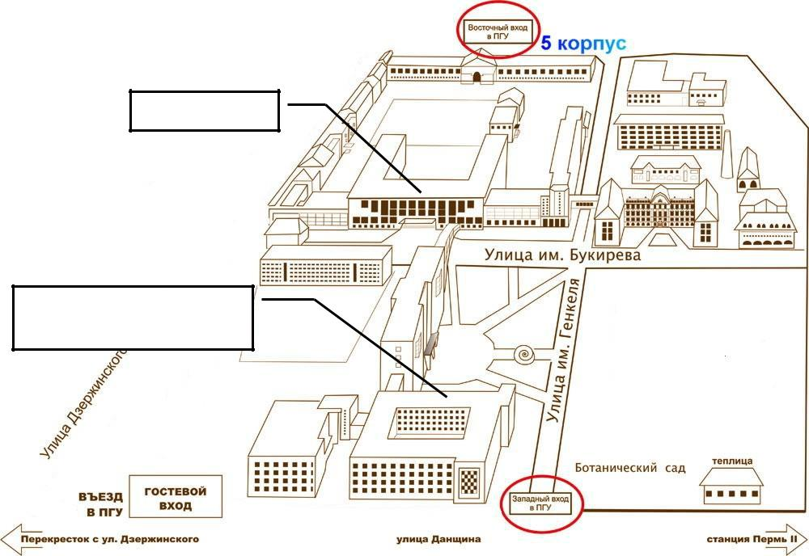

Корпус №1

Корпус №6 Химический факультет

